Исследовательский проект по теме:

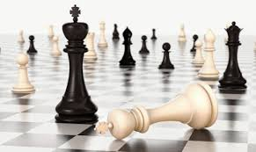

Автор работы: Ахриев Ахмед
Ученик 4 «В» класса
Руководитель: Разина А.С.
ЦСиО «Самбо-70 Москомспорта»

Москва 2018

Содержание

Введение.................................................................................................................2 стр.
Глава 1. История возникновения шахмат...........................................................5 стр.
Глава 2. Известные шахматисты..........................................................................7 стр.
Глава 3. Будущее шахмат......................................................................................9стр.

Глава 4. Исследовательская часть.......................................................................10 стр.
Выводы..................................................................................................................11 стр.
Анкета....................................................................................................................14 стр.
Глава 5. Заключение.............................................................................................15 стр.
Список литературы...............................................................................................16 стр.

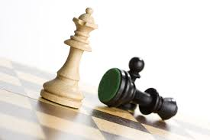

Введение

Шахматы – настольная игра со специальными фигурами на 64 – клеточной доске для двух соперников. В переводе с персидского «шах мат» означает – властитель умер. Игра сочетает в себе элементы искусства, науки и спорта. В шахматы могут играть также группы игроков, друг против друга или против одного игрока. Игра подчиняется определённым правилам.
До 60 – годов XIX века в шахматных турнирах не было ограничения по времени. Игры порой длились 20 часов, обдумывание ходов составляло 2,5 часа. Такие изматывающие игры ничего хорошего не сулили, и в 1852 году на международном турнире для контроля времени стали использовать песочные часы.
В 1883 – м году британец Уилсон сконструировал первые механические шахматные часы.
При игре в шахматы ярко проявляются черты характера, способности человека. Теория шахмат изучает принципы стратегии и тактики игры, расположения и взаимодействия фигур, типичные приёмы, схемы разыгрывания начальной и заключительной стадий шахматных партий.
Шахматы рассматривают как спорт и науку и искусство.
Спорт, потому что здесь есть борьба. Борьба психологическая, борьба планов, борьба быстроты.
Наука - потому что в шахматах есть теория, и изучение этой теории требует научного подхода. Систематизация, анализ, оценка всё это характерные черты для науки.
А искусством считают, потому что сама шахматная партия есть продукт творчества двух шахматистов. Создаются красивые многоходовые комбинации или сложная позиционная борьба, после которой одна из сторон берёт верх. Такие партии доставляют человеку немало удовольствия.
В разные времена люди искали и находили в этой игре самые различные, подчас противоположные свойства.
В шахматах видели пособие по военному искусству.
В шахматах можно увидеть игру, позволяющую людям разного социального уровня вести между собой равноправный диалог.
Шахматы нашли отражение в фольклоре и художественной литературе многих народов, в музыке и хореографии, живописи и кино.
В шахматы играют люди разных сословий, профессий, люди различных возрастов. В шахматах нет разделения на детские, юношеские и взрослые.
Основной критерий – это мастерство игрока.

Актуальность выбранной темы.
Кто из родителей не мечтает, чтобы их ребёнок учился только на «4» и «5». А также, чтобы быстро и правильно выполнял домашнее задание? Исследования зарубежных и отечественных психологов свидетельствуют о том, что одно из ценнейших навыков, которое необходимо сформировать у детей как можно раньше, это умение мысленно принимать решения, внутренний план действий. И если с малых лет знакомить детей с такой игрой как шахматы, то можно представить полноценное воспитание умственных способностей и памяти детей начальных классов. Именно игра в шахматы позволяет наиболее объёмно использовать развивающий потенциал, заложенный в древней игре.
Меня заинтересовала эта теория и возникла идея провести собственное исследование.
Гипотеза: обучение игре в шахматы способствует лучшему усвоению программного материала и это верный путь к успеху в будущем.
Цели:
- Выявить знания и интерес к игре в шахматы у детей начальной школы
- Доказать, что данная игра оказывает положительное воздействие на развитие детей
Задачи:
- Изучить литературу, подобрать необходимый материал.
- Провести анализ результатов исследований и наглядно оформить их.
- Воспитывать потребность в здоровом и интересном образе жизни.
Объект исследования: учащиеся младших классов, умеющие и не умеющие играть в шахматы.
Методы исследования: анкетирование, сбор и анализ данных.

Глава 1
История возникновения шахмат

История шахмат насчитывает не менее полутора тысяч лет.
Шахматы были изобретены в Индии.
Считается, что игра – прародитель чатуранга, которая появилась в Индии не позже VI века нашей эры.

Существует древняя легенда, которая приписывает создание шахмат некоему брамину. За свое изобретение он попросил у раджи незначительную, на первый взгляд, награду: столько пшеничных зерен, сколько окажется на шахматной доске, если на первую клетку положить одно зерно, на вторую – два зерна, на третью – четыре зерна и т.д. Оказалось, что такого количества зерна нет на всей планете.

Из Индии игра проникает в Китай, Иран. Большой вклад в развитие шахмат вносят народы Средней Азии. После завоевания Средней Азии арабами в VIII веке н. э. шахматы получают распространение на обширнейшей территории Арабского халифата. В 9-10 веках халифы в Багдаде слыли покровителями шахмат, и при их дворе систематически проводились соревнования лучших шахматистов того времени.

Распространение шахмат в Арабском Халифате проходило на фоне пышного расцвета арабской культуры, когда появились сочинения арабских математиков, географов, астрономов и историков. Затем с помощью завоевателей – арабов игра попадает в Европу. К восточным славянам шахматы, по мнению историков, проникли в V – VII вв. н. э. из Средней Азии. Законченный вид, который игра имеет сегодня, она приобрела в XVI веке.
Изобретённые в Индии в V – VI веке, шахматы распространились практически по всему миру, став неотъемлемой частью человеческой культуры.

Первое упоминание о шахматах в Западной Европе относится к самому началу 11 века, однако игра могла быть уже известна на один, а то и на два века раньше. Распространению игры на Британских островах и в Скандинавии способствовали викинги.
В 11-12 веках шахматы считались одним из самых распространенных развлечений феодальной знати, входили в программу рыцарского воспитания. Немного позже появляются первые сборники шахматных задач и другая литература, связанная с шахматами.
В России шахматы всегда были популярным видом спорта. Достоверно
известно, что шахматами увлекались Иван Грозный, царь Алексей Михайлович, царевна Софья, Пётр I. В шахматы играли известные политики, философы и учёные, ими увлекались писатели, художники и музыканты.

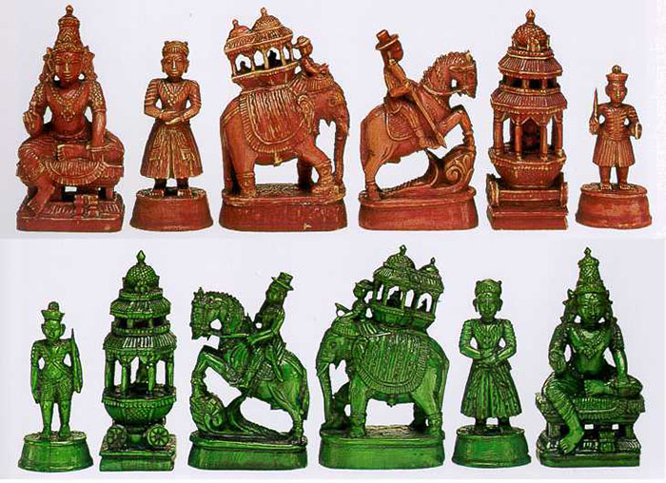

Глава 2
Известные шахматисты

Первым русским шахматистом, который приобрёл европейскую известность в середине 19 века, был А. Д. Петров.
Не отставали от него и его современники – К. А. Яниш, И. С. Шумов, братья С.С. и Д. С. Урусовы, В. М. Михайлов, - много сделавшие для развития шахмат в России.
Наиболее известным русским шахматистом 19 – начала 20 века был М. И. Чигорин. Без его участия не проходило ни одного международного состязания.
Рассвет шахмат в России наступил уже после Октябрьской революции.
Первым советским чемпионом мира стал Михаил Ботвинник в 1948 году. Затем этот список пополнили Тигран Петросян, Василий Смыслов, Михаил Таль, Борис Спасский, Анатолий Карпов, Гарри Каспаров, Владимир Крамник, Александр Халифман.

Среди женщин гроссмейстеры Людмила Руденко, Елизавета Быкова,
Ольга Рубцова, Нона Гаприндашвили, Майя Чибурданидзе владели
мировой шахматной короной в общей сложности два десятка лет.

Самым молодым чемпионом мира по шахматам был Бобби Фишер. Он научился играть в шахматы в возрасте 6 лет. Он стал Международным Гроссмейстером в 1958 году, а Чемпионом США восемь раз в восьми соревнованиях.

Вообще, некоторые величайшие шахматисты истории были всемирно известны ещё детьми.

Шахматы – древняя интеллектуальная игра, имеющая многовековую историю. Сейчас – одна из наиболее распространённых настольных игр. Сочетает в себе элементы спорта, науки и искусства.

Играя в шахматы, дети учатся проигрывать всю ситуацию в уме, прежде чем сделать свой ход. В шахматной игре у ребят формируется навык внутреннего плана действий.
Уже в начальной школе дети сталкиваются с заданиями, требующими этого качества. Овладев данным навыком, ребёнок умеет планировать своё время, стратегически мыслить и достигать поставленных целей.
А. Алехин писал: «Шахматы не только знание и логика, но и глубокая фантазия. Посредством шахмат я воспитал свой характер…».
Древние мудрецы сформулировали суть шахмат так: «Разумом одерживать победу».

Глава 3
Будущее шахмат

Игра шахматы и сейчас продолжает развиваться. Классические шахматы, конечно, пока остаются вне конкуренции, миллионы игроков по всему миру отдают должное этой увлекательной игре. Но история возникновения и развития шахмат показывает нам, что со временем правила игры могут меняться, чтобы сделать игру ещё интереснее. В настоящее время уже придуманы и разработаны детальные правила для одновременной игры в шахматы двух, трёх и более соперников на одной доске. Ещё шахматы из игры, в которой фигуры передвигаются на плоскости, превращаются в трёхмерное сражение, которое происходит в пространстве. Возможно, скоро мы увидим турнир, в котором древние шахматы приобретут новые интересные черты.
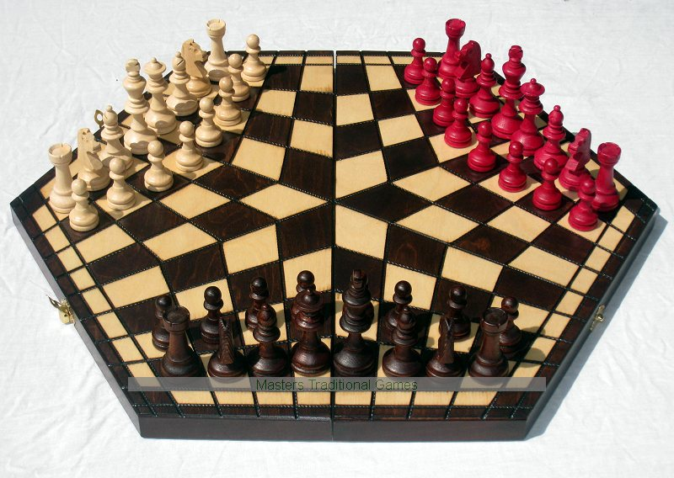
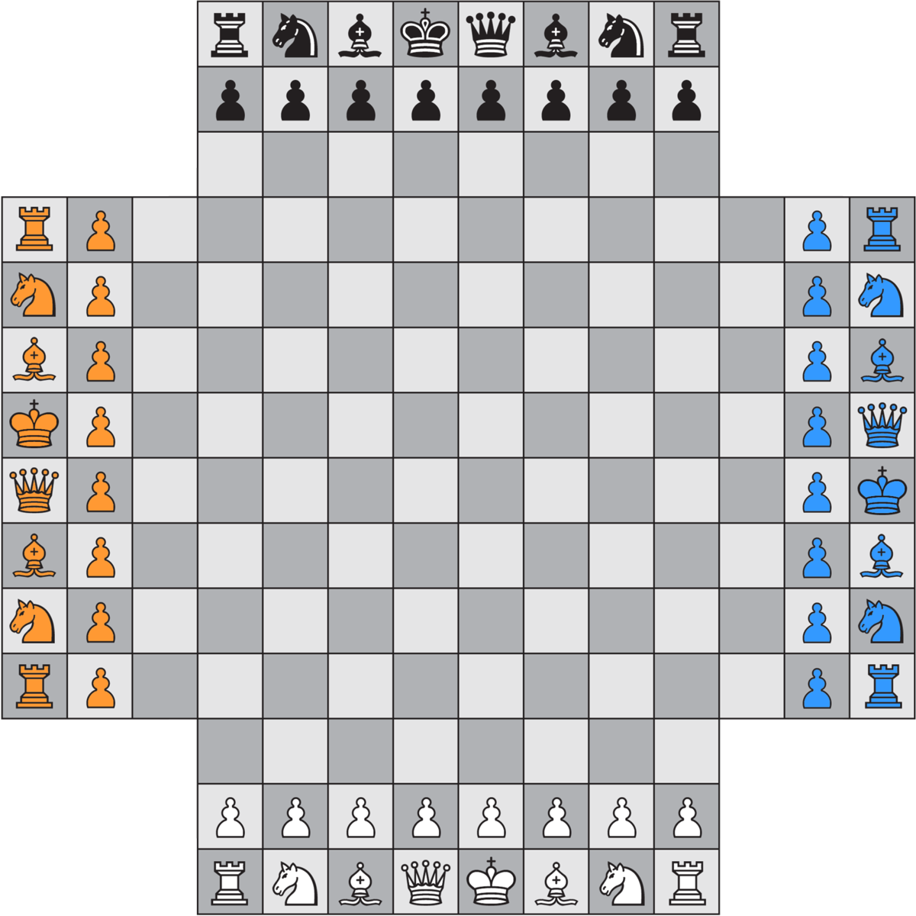

Глава 4
Иследовательска часть
В современном мире все больше детей увлекается физическими видами спорта и совсем забыли, что шахматы тоже вид спорта, только умственный. Обучение игре в шахматы с самого раннего возраста помогает расширить круг общения, возможность самовыражения, способствует развитию логики мышления, концентрации внимания, воспитанию воли.
Цели:
1. Выявить знания и наличие интереса к игре в шахматы у детей начальной школы.
2. Доказать позитивное влияние шахмат на развитие детей.
Задачи:
1. Изучить литературу, подобрать необходимый материал.
2. Провести анализ результатов исследований и наглядно оформить их.
3. Воспитывать потребность в здоровом и интересном образе жизни.
Методы исследования:
анкетирование, тестирование, сбор и анализ данных, подбор литературы.
Результаты исследования.
Проведя опрос 28 школьников, я получил данные, что умеют играть в шахматы 8 человек, 1 человек ходит в шахматную школу, 7 человек хотели бы научиться играть в шахматы, 12 человек затруднились ответить. По результатам опроса я составил диаграмму. Так же я составил вопросы теста и варианты ответов, провёл его и сопоставил результаты с анализом отметок ребят и своими наблюдениями.

Выводы:
1. Ученики, играющие в шахматы, успевают на «хорошо» и «отлично» по точным предметам, усидчивы.
2. Ученики, которые хотели бы научиться играть в шахматы, учатся хорошо, любознательны, но более подвижны.
3. Те, кто затрудняется с ответом, – учатся хорошо и удовлетворительно, но им не хватает целеустремленности, решительности.

Результаты исследования

1 человек (3%) – ходит в шахматную школу.
8 человек (29%) – умеют играть в шахматы.
7 человек (24%) – хотят научиться играть в шахматы.
12 человек (44%)– затруднились с ответом.
Анализ успеваемости за первое полугодие 2017 – 2018 учебного года.

Таблица к графику

отметка |  | шахматисты |  | не шахматисты
отлично |  | 4 чел. (14%) |  | 1 чел. (3%)
хорошо |  | 5 чел. (18%) |  | 8 чел. (29%)
удовлетворительно |  | 0 |  | 10 чел. (36%)

Был составлен анализ успеваемости. Результаты графика в таблице. Из пяти отличников в шахматы играют четверо.
Из тринадцати учеников, учащихся на «хорошо» в шахматы играют пятеро.
И, наконец, те кто учится на «удовлетворительно», не играют в шахматы.
Проведя исследования и проанализировав результаты, я обнаружил, что у детей, играющих в шахматы успеваемость лучше.
По итогам проведённого теста. Простые знания о шахматах (истории шахмат, о фигурах, о российских гроссмейстерах), оказались для большинства учеников неизвестными. 70% ответили неверно.
Проведенный опрос ребят, посещающих секцию шахмат, показал, что они преуспевают в математике, усидчивы, целеустремленны, умеют концентрировать свое внимание.

Анкета

1. Умеешь ли ты играть в шахматы?

2. Посещаешь ли ты шахматную секцию?

3. Хочешь ли ты научиться играть в шахматы?

Тест

1. В какой стране возникли шахматы?
- Индия
- Китай
- Бразилия

2. Какая фигура самая главная в шахматах?
- Король
- Пешка
- Ферзь

3. Цель игры?
- Шах
- Мат

4. Известные шахматисты России?
- Карпов
- Некрасов
- Каспаров
- Чайковский

Глава 5
Заключение
Позитивное влияние шахмат на развитие ребёнка

1. Познавательное: - расширяет кругозор, учит думать, запоминать, сравнивать, обобщать, предвидеть результаты своей деятельности, ориентироваться на плоскости (что крайне важно для школы). Развивает изобретательность и логическое мышление.
2. Воспитательное: - вырабатывает целеустремленность, выдержку, волю, усидчивость. А также внимательность и собранность. Ребенок, обучающийся этой игре, становится самокритичнее, привыкает самостоятельно думать, принимать решения, бороться до конца, не унывать при неудачах.
3. Эстетическое: обогащает внутренний мир, развивает фантазию, учит радоваться красивым комбинациям.
4. Физическое: побуждает уделять время физкультуре, чтобы хватало сил и выносливости сидеть за шахматной доской.
5. Коррекционное: помогает активному ребёнку стать спокойнее, уравновешеннее, учит непоседу длительно сосредотачиваться на одном виде деятельности.

Шахматы – эффективная модель для формирования у ребёнка механизма «действия в уме», что является важнейшим фактором развития интеллекта.

Поэтому не думайте, что ваш ребёнок ещё слишком мал для игры! Возможно у Вас подрастает будущий чемпион.

Шахматы – это интересно, увлекательно и полезно. Шахматы делают человека мудрее и дальновиднее, помогают лучше оценивать сложившуюся ситуацию, просчитывать поступки на несколько шагов вперед. Если заниматься игрой в шахматы, можно развивать логическое мышление, концентрацию внимания, воспитывать силу воли. Гипотеза полностью подтвердилась.

Список литературы

- Бородина А.С.. «Шахматы в школьной программе». 1989 г.
- Бронштейна Д. «С шахматами через века и страны». 1964г.
- Громов В.П. . «Методика обучения детей игре в шахматы» 2004 г.
- Костьев А.Н.. «Шахматы и интеллект». 1987 г.
- Майзелис И.К. «Шахматы – детям». 1994 г.
- Петрушина Н.М. Шахматный учебник для детей. Серия «Шахматы» 2002 г.
- Чигорин М.И. «Шахматное творчестро». 2014г.

